**第一部分实验 OS内核基础（3个学时）**

1. 实验目的

1）学习Linux内核项目和应用程序项目的编译和调试方法。（对应《教程》实验一的3.2任务一和3.3—3.5任务二）

2）学习Linux的系统调用和添加内核函数。（对应《教程》实验四的唯一任务）

3）学习Linux对键盘设备和显示器终端的中断处理过程。（对应《教程》实验十的3.1任务一）

1. 实验步骤

*1、跟随《教程》实验一3.2的指导流程，从平台领取Linux0.11内核项目，学习调试方法，按要求提交修改后的代码，记录以下实验相关步骤并回答相关问题。*

（1）截图记录Linux0.11内核项目生成前后的项目目录，标记其发生的变化，发现其生成用于支持OS启动的可执行文件是什么？

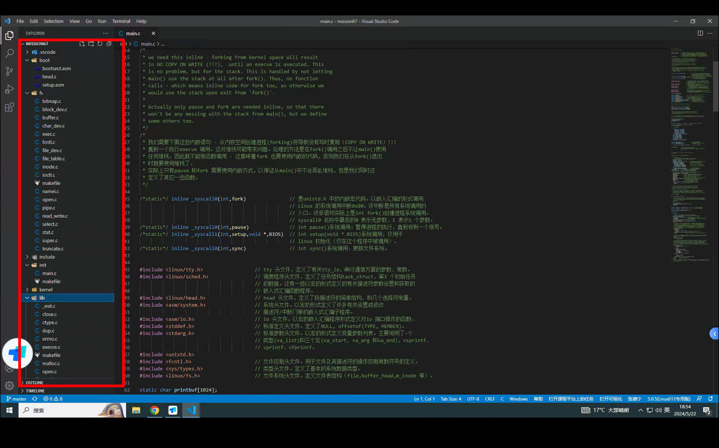

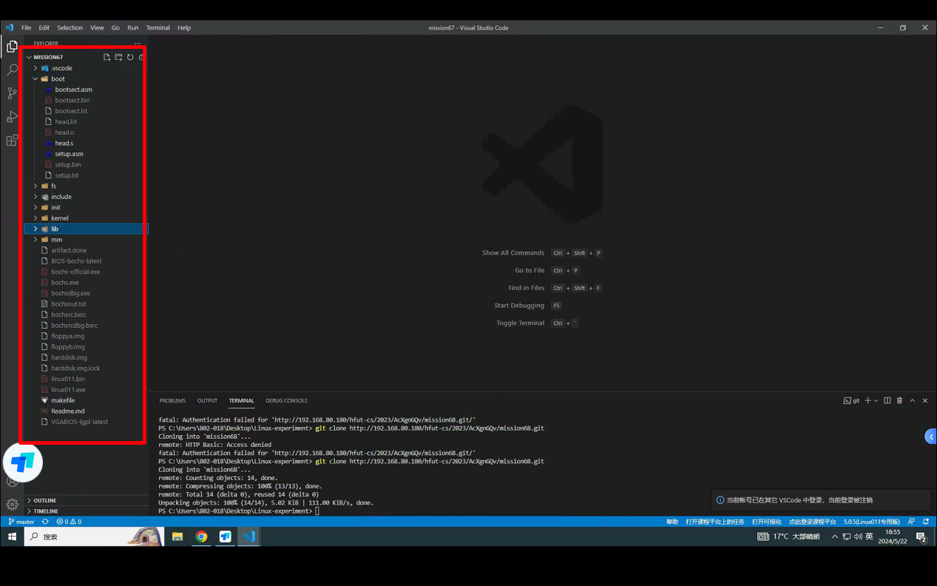

1. 对main.c文件的修改，使得OS启动后会输出新的字符串信息；截图记录Display窗口的输出结果，描述OS启动后在终端输出了哪些信息？

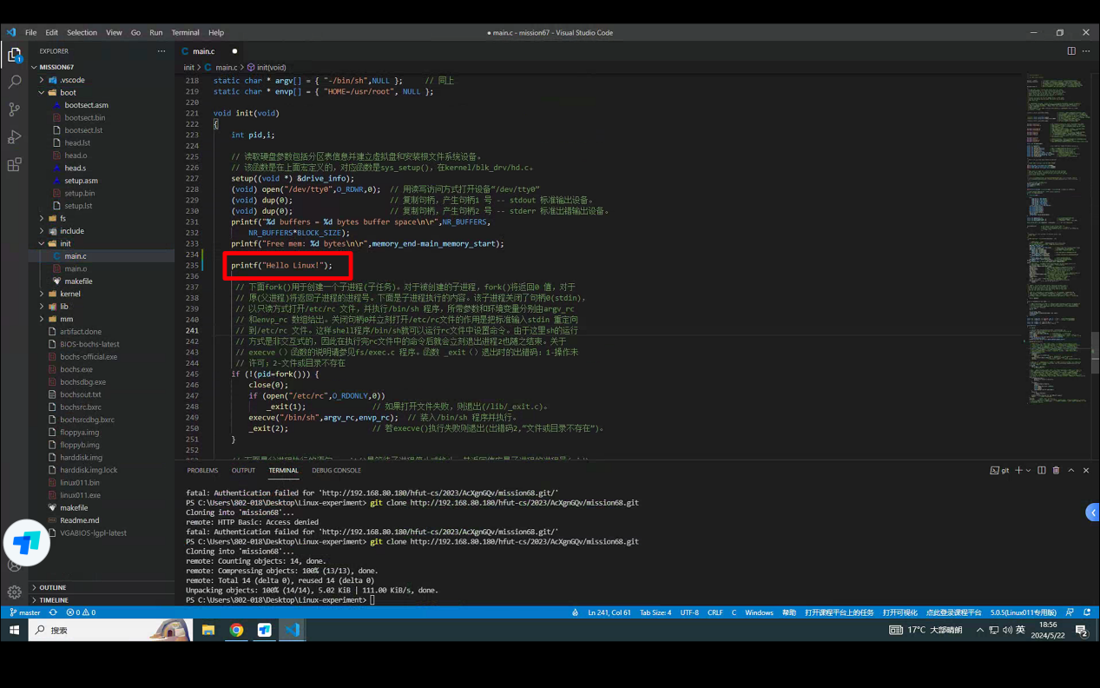

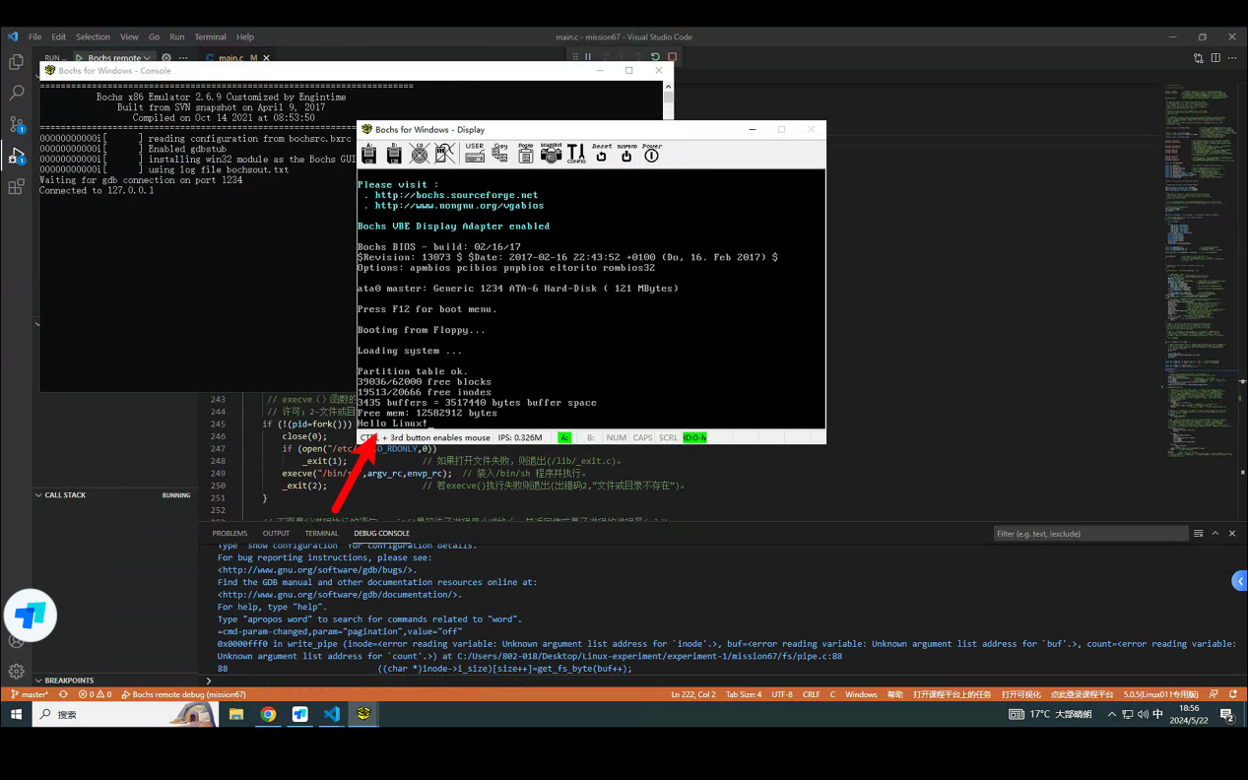

*2、跟随《教程》实验一3.3—3.5的指导流程，从平台领取Linux0.11应用程序项目，编译运行，提交3.5修改后的newapp；记录以下实验相关步骤并回答相关问题。*

（1）熟悉Linux终端的基本命令，运行linuxapp应用程序后，尝试使用命令磁盘、A驱动器和B驱动器中的文件列表，能否成功？为什么？

（2）不要使用vi在终端进行c源文件和makeflie文件的编写，尝试在虚拟机之外创建所需文件，转移到FloppyB中；启动虚拟机中的linux，通过mcopy和sync保存到硬盘，再编译执行。请截图记录3.5自己完成程序的输出结果。

*3、跟随《教程》实验四的3.1-3.5的指导流程，为内核添加一个新的系统调用，测试并调试之，按要求提交修改后的内核和测试程序。*

（1）截图记录执行max系统调用的输出结果， 描述一个在这条实验中遇到的问题以及解决方法。

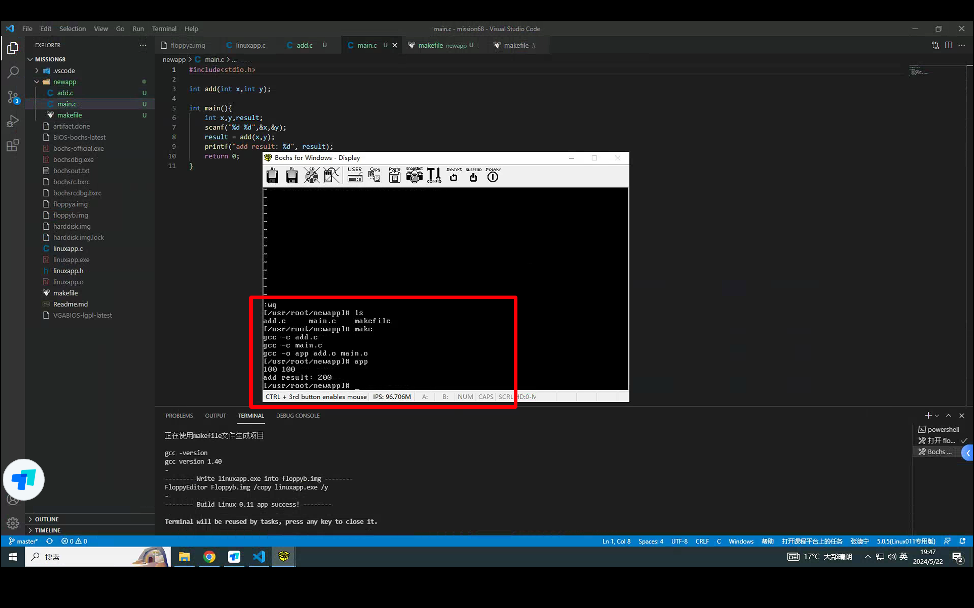

（2）绘制系统调用的流程图（标注涉及哪些源程序文件及其中的函数和对象）

4、跟随*《教程》实验十的3.1的指导流程，调试键盘输入和显示器输出的全过程，并修改内核程序改变输出控制，按要求提交修改后内核程序。*

（1）通过对键盘中断服务程序和shell进程的输出过程，绘制键盘符号A的数据流图（标注整个流程中字符经过的寄存器和内存单元）

（2）截图记录终端字符输出被置换前后的结果截图，观察输入的回显是否也被置换？为什么？

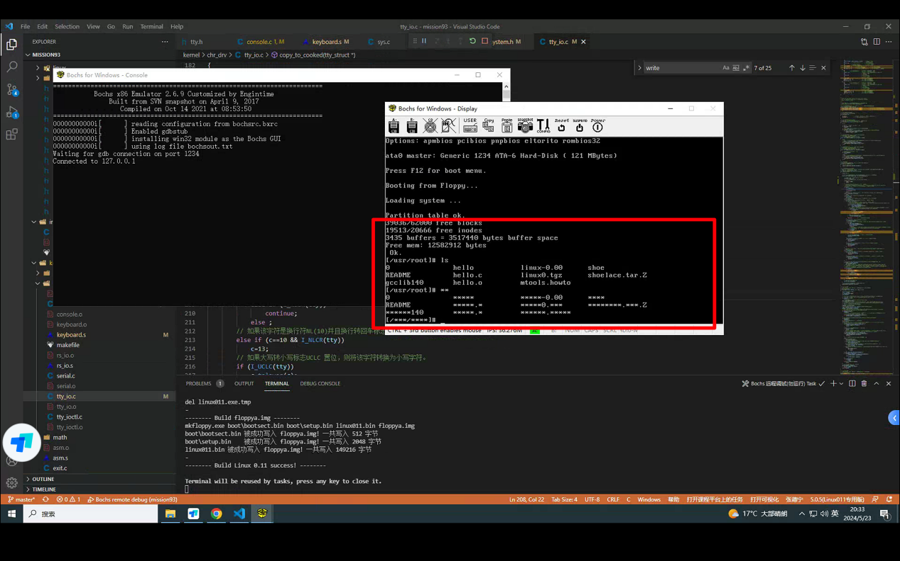

1. 实验拓展与思考
2. Linux0.11内核支持OS启动的几个可执行文件分别有什么作用？
3. 实验四的思考与练习第2题，给出主要代码，截图包含自己姓名的测试应用程序执行结果。